Федеральное государственное автономное

образовательное учреждение

высшего образования

«СИБИРСКИЙ ФЕДЕРАЛЬНЫЙ УНИВЕРСИТЕТ»

Военно-инженерный институт

Кафедра «Специальные радиотехнические системы»

**Отчёт по лабораторной работе**

Табулирование значений функций

Вариант 16

Руководитель ________ Зуев Д.В.

подпись, дата фамилия, инициалы

Студент ВЦ19-03-РТВ ________ Сидоренко А.П.

номер группы, зачетной книжки подпись, дата фамилия, инициалы

Красноярск 2019

**Цель работы**:

Изучить циклические операторы **for, while, do-while**, научиться составлять и программировать циклические алгоритмы.

**Порядок выполнения работы:**

В соответствии с поставленной задачей разработать графическую схему алгоритма, составить программу и отладить её в среде С++, подготовить отчёт, ответить на контрольные вопросы и защитить лабораторную работу перед преподавателем.

**Блок-схема алгоритма программы**

Нет

Нет

Да

Да

Да

Нет

**Max = Y**

**Min = Y**

**x, f**

**Y > Max**

**Y < Min**

**c = c +1**

**Y = cos(2x) / 1 - sin(x) + x3**

**t <= π**

**π; Min = 1010;**

**Max = -1010; t = π/ 2;**

**x = cos(t); c = 1;**

**Заголовок таблицы x, f**

**Код программы**

// Вариант 16

#include "stdafx.h"

#include <iomanip>

#include <math.h>

#include <iostream>

#include "conio.h"

#include <string>

using namespace std;

int main(){

double x, c, t, Y, Min, Max, M_PI;

cout << setw(10) << "N0" << setw(10) << "t" << setw(10) << "x" << setw(10) << "Y" << endl;

M_PI = 3.1515; //Определили переменную M_PI вручную, как число Пи

Min = 10E10;

Max = -10E10;

t = M_PI / 2;

x = cos(t);

c = 1;

for(t = M_PI / 2; t <= M_PI; t = t + (M_PI / 18)){

Y = cos(2*x) / 1 - sin(x) + pow(x, 3);

cout << setw(10) << c << setw(10) << t << setw(10) << x << setw(10) << Y << endl;

c+=1;

if(Y < Min){Min = Y;} //Ищем минимальное Y

if(Y > Max){Max = Y;} //Ищем максимальное Y

}

cout << endl;

cout << setw(10) << "Min Y" << setw(10) << "Max Y" << endl;

cout << setw(10) << Min << setw(10) << Max << endl;

getch();

return 0;

}

**Результаты выполнения программы**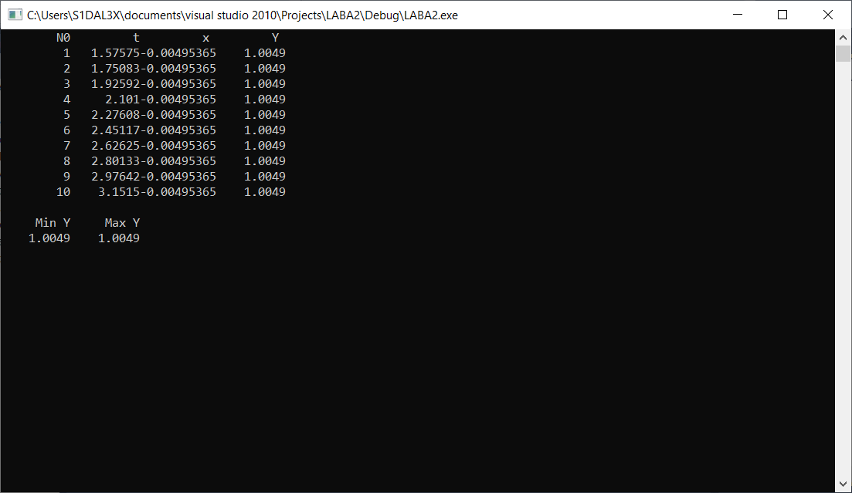

**Вывод:** в соответствии с поставленной задачейразработал графическую схему алгоритма, составил программу, используя цикл **for,** и отладил её в среде C++, научился составлять и программировать циклические алгоритмы.